Dlaczego warto kupić buty biegowe salomon active 8 classic pilot?
W naszym artykule znajdziesz podpowiedź gdzie kupić buty biegowe salomon active 8 classic pilot oraz dlaczego warto kupić ten produkt.

Gdzie kupić buty biegowe salomon active 8 classic pilot?
jeżeli Stoisz przed wyborem nowych energii biegowych warto wiedzieć iż w zależności od tego czy chcemy uprawiać narciarstwo turystyczne i rekreacyjne czy też narciarstwo w trudnym terenie i na dłuższych trasach bądź sportowe musimy odpowiednio dobrać obuwie do nart biegowych. Kiedy sprawdzą się buty biegowe salomon active 8 classic pilot i gdzie je kupić?
Buty biegowe - co to takiego?

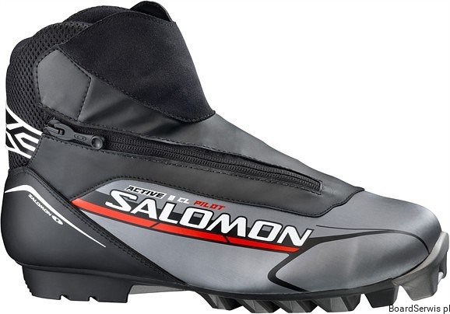
Buty biegowe dobieramy odpowiednio do systemu wiązań, z którym stanowią jedność. Na rynku dostępne są następujące typy wiązań Wiązanie w systemie NNN, Wiązania NNN backcountry, Wiązania w systemie N75 (trzy bolce), Wiązania SNS Profil, Wiązania SNS Pilot i Wiązania SNS backcountry czyli X-Adv. Rekomendowane wiązanie dla butów biegowych salomon active 8 classic pilot to SNS® PILOT® Sport Classic.
Buty biegowe salomon active 8 classic pilot w Boardserwis

Buty biegowe salomon active 8 classic pilot to produkt, który dostępny jest online w sklepie specjalistycznym z wyposażeniem narciarskim oraz snowboardowym Boardserwis. To miejsce w sieci, gdzie zaopatrzysz się w kompletne wyposażenie na narty.

